DOKUMEN PERENCANAAN PROYEK
Website Penjualan dan Pembukuan RAN Partner
Dokumen 01 Bagian II – Fase Perencanaan Proyek

Nama Klien | Bapak Resta Apriyono, pemilik usaha RAN Partner (RAN Inspired Perfumery)
Kelompok / Kelas | 2 / 4KA22
Project Manager | Fauziah Azzahrah Indah Sausan, 10123442
Dosen Pengampu | Dr. Lulu Chaerani Munggaran, SKom., MMSI
Tanggal / Versi | 19 Oktober 2026 / Versi 1.0

1. PENDAHULUAN

1.1 Ringkasan Requirement Document (Bagian I)
Masalah utama klien | Seluruh pencatatan RAN Partner masih manual lewat buku tulis dan catatan ponsel, sehingga pesanan dari WhatsApp, Facebook, dan Instagram sering tercecer. Pembayaran tunai, GoPay, dan DANA tercatat bercampur, daftar produk dan harga tidak seragam di setiap kanal, dan pembukuan harian dihitung manual setiap akhir hari sehingga lama dan rawan selisih.
Solusi terpilih | Aplikasi web (Alternatif A) untuk pencatatan pesanan, pengelolaan produk, pembayaran tunai/GoPay/DANA, riwayat pesanan, bukti transaksi digital, dan pembukuan harian otomatis per metode pembayaran.
Metodologi | Hybrid: dokumen berurutan ala Waterfall pada Minggu 1–8, lalu pemrograman iteratif dalam 3 sprint (Minggu 9, 10, dan 12) dengan demo berkala kepada klien.
Perubahan sejak Bagian I | Tidak ada perubahan ruang lingkup. Batasan di bagian 2.2 Requirement Document tetap berlaku. Dokumen ini hanya melengkapi data yang di Bagian I masih bertanda <<…>>, seperti rincian biaya dan perkiraan jadwal

1.2 Tujuan Dokumen
Dokumen ini menggambarkan proses bisnis RAN Partner sebelum dan sesudah sistem diterapkan, serta rancangan sistem secara garis besar. Dokumen ini menilai kelayakan teknis, ekonomi, dan operasional dari solusi aplikasi web yang telah dipilih bersama klien, dan menetapkan rincian pekerjaan dalam bentuk Work Breakdown Structure (WBS) serta jadwal proyek dalam bentuk Gantt Chart. Project Manager memantau keduanya secara berkala hingga serah terima sistem dan penandatanganan BAST pada Minggu 15.

2. GAMBARAN PROSES BISNIS

2.1 Proses Bisnis Saat Ini (As-Is)
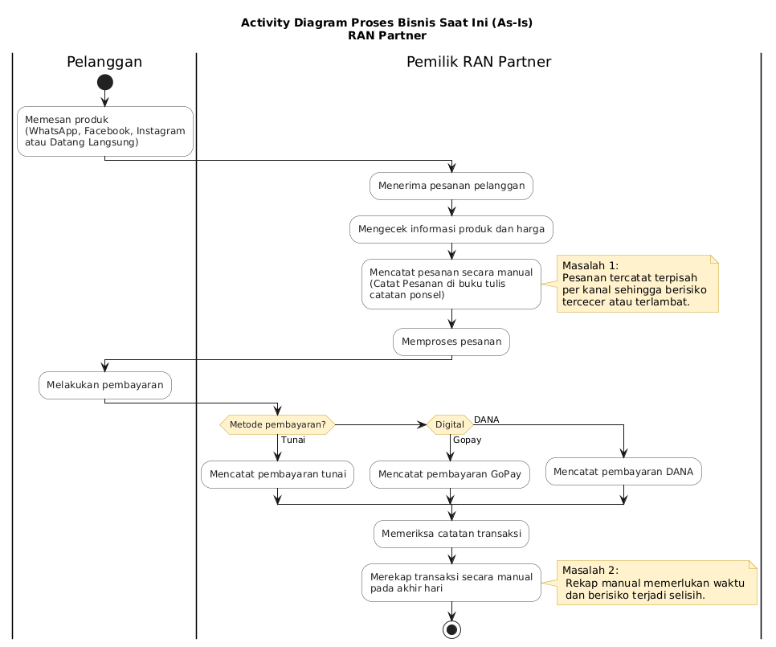
Gambar 2.1 Proses Bisnis Saat Ini

2.2 Proses Bisnis Usulan (To-Be)
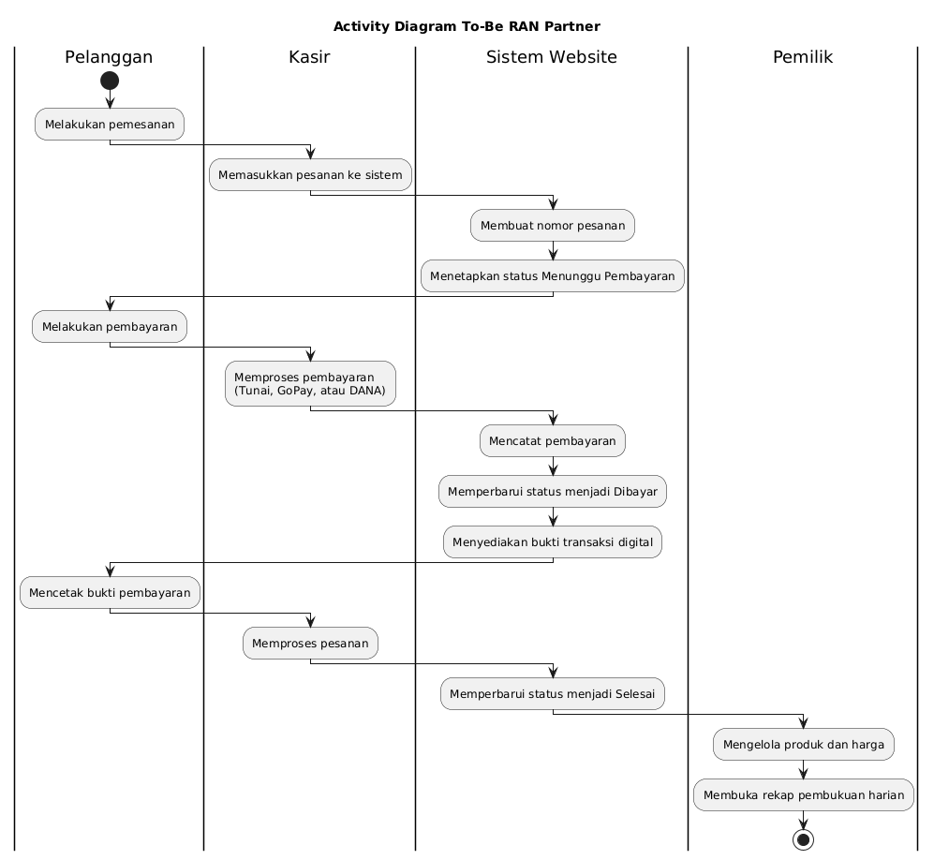
Gambar 2.2 Proses Bisnis Usulan
Langkah / Aktivitas | Saat Ini (As-Is) | Usulan (To-Be) | Perbaikan
Penerimaan pesanan | Dicatat di buku tulis atau catatan ponsel, terpisah per kanal | Kasir menginput pesanan ke sistem dengan mencantumkan sumber, pelanggan, produk, dan jumlah | Semua pesanan terkumpul di satu tempat dan tidak tercecer
Daftar produk dan harga | Tersebar di materi promosi dan catatan, tidak seragam | Pemilik mengelola data produk di sistem (tambah, ubah, nonaktifkan) | Harga dan produk seragam di semua kanal
Penomoran dan status pesanan | Tidak ada nomor dan status baku | Nomor unik otomatis, status: menunggu pembayaran, dibayar, diproses, selesai | Pesanan mudah dilacak dan tidak terlewat
Penerimaan pembayaran | Tunai, GoPay, dan DANA dicatat bercampur | Pembayaran dicatat per metode, kembalian tunai dihitung otomatis, pembayaran ganda dicegah | Status bayar dan metode bayar jelas per pesanan
Bukti transaksi | Tidak ada bukti baku | Bukti transaksi digital dengan nomor transaksi | Pelanggan dan kasir punya bukti tanpa struk cetak
Pencarian data pesanan | Membuka buku atau catatan satu per satu | Pencarian berdasarkan nomor, pelanggan, tanggal, status, atau metode bayar | Riwayat ditemukan dalam hitungan detik
Pembukuan harian | Dihitung manual setiap akhir hari | Rekap otomatis per metode pembayaran dari pesanan yang sudah dibayar | Hemat waktu dan mengurangi selisih

3. GAMBARAN DESAIN SISTEM

3.1 Gambaran Umum Sistem
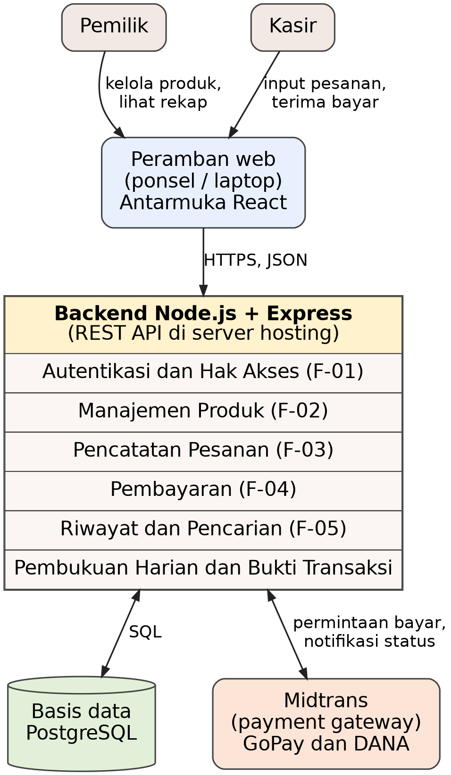
Gambar 3.1 Gambaran Umum Sistem

Pemilik dan kasir mengakses sistem melalui peramban di ponsel atau laptop. Antarmuka React mengirim permintaan ke backend Node.js dengan Express melalui REST API berformat JSON dengan HTTPS. Backend memuat enam modul, menyimpan dan membaca data pada basis data PostgreSQL, dan berhubungan dengan Midtrans untuk permintaan serta notifikasi status pembayaran GoPay dan DANA. Rancangan detail disusun pada SDD di Minggu 7 sampai 8.

3.2 Modul / Komponen Utama
Modul | Fungsi | Pengguna | Fungsi RD (Bagian I) | Terhubung dengan
Autentikasi dan Hak Akses | Login dengan nama pengguna dan kata sandi, pembedaan peran pemilik dan kasir | Pemilik, kasir | F-01 | Semua modul
Manajemen Produk | Tambah, ubah, dan nonaktifkan produk (nama, ukuran, harga, deskripsi aroma, ketersediaan) | Pemilik | F-02 | Modul Pesanan
Pencatatan Pesanan | Mencatat sumber, pelanggan, produk, jumlah, total, nomor unik, dan status | Kasir | F-03 | Modul Produk, Pembayaran, Riwayat
Pembayaran | Pembayaran tunai, GoPay, DANA, hitung kembalian, cegah pembayaran ganda | Kasir | F-04 | Modul Pesanan, Pembukuan, Midtrans
Riwayat dan Pencarian | Mencari pesanan menurut nomor, pelanggan, tanggal, status, atau metode bayar | Pemilik, kasir | F-05 | Modul Pesanan
Pembukuan Harian dan Bukti Transaksi | Rekap otomatis per metode bayar, halaman bukti transaksi digital | Pemilik (rekap), kasir (bukti) | Keluaran di bagian 5.2 RD (usulan kode F-06 di SRS) | Modul Pembayaran, Pesanan

3.3 Rencana Arsitektur dan Teknologi
Komponen | Rencana | Alasan Pemilihan
Platform / jenis aplikasi | Web responsif dengan pola client-server | Klien lebih sering memakai ponsel, sehingga sistem harus bisa diakses dari ponsel maupun laptop tanpa instalasi
Bahasa & framework | React (frontend), Node.js dengan Express (backend, REST API) | Satu bahasa (JavaScript) di kedua sisi memudahkan tim kecil, dan sesuai rencana teknologi di Bagian I
Basis data (DBMS) | PostgreSQL | Basis data relasional dengan dukungan transaksi yang menjaga konsistensi total, pembayaran, dan pembukuan
Server uji & produksi | Uji: lingkungan lokal tim dan/atau layanan staging gratis <<validasi>>. Produksi: hosting Hostinger | Biaya produksi sudah dirinci di RD (Rp1.389.000 per tahun), dan lingkungan uji yang murah menjaga biaya tetap nol selama proyek
Alat bantu tim | Git/GitHub, draw.io, Excel/Trello, grup WhatsApp tim | Mengelola versi kode, membuat diagram, memantau jadwal, dan berkomunikasi cepat dengan klien

4. ANALISIS KELAYAKAN

4.1 Kelayakan Teknis
Aspek | Kebutuhan Solusi | Kondisi Saat Ini | Kesimpulan
Perangkat keras | Ponsel atau laptop dengan peramban modern; printer struk tidak diperlukan | Pemilik dan kasir sudah terbiasa memakai ponsel, dan bukti transaksi berupa halaman digital | Layak
Perangkat lunak | Peramban modern; server dengan Node.js dan PostgreSQL | Hosting Hostinger direncanakan, dan paket yang dipilih harus mendukung Node.js dan PostgreSQL | Layak bersyarat (periksa paket hosting)
Jaringan / internet | Koneksi seluler atau Wi-Fi yang cukup stabil | Diasumsikan klien memiliki akses internet yang cukup stabil (RD bagian 2.3) | Layak
Kemampuan tim | Menguasai React, Node.js dengan Express, dan PostgreSQL | Teknologi dipilih sesuai kemampuan tim dan pembagian peran per anggota | Layak
Kemampuan pengguna | Mampu mencatat satu pesanan lengkap setelah pelatihan maksimal satu jam | Pengguna terbiasa dengan ponsel dan aplikasi pesan, tetapi belum dengan perangkat lunak bisnis | Layak, dengan antarmuka sederhana dan pelatihan Minggu 14–15

4.2 Kelayakan Ekonomi
Komponen Biaya | Jenis | Jumlah (Rp) | Ditanggung oleh
Domain & hosting | Operasional / tahun | 1.389.000 (termasuk paket hosting, perlu dikonfirmasi) | Klien
Perangkat tambahan | Pengembangan (sekali) | 0 | –
Biaya transaksi payment gateway (Midtrans) | Operasional | Tanpa biaya tetap; biaya per transaksi mengikuti tarif <<validasi>> | Klien
Pelatihan & dokumentasi (asumsi 20 jam × Rp50.000) | Pengembangan (sekali) | 1.000.000 | Tim (tidak dibebankan)
Total |  | Biaya tunai klien tahun pertama: Rp1.389.000

Manfaat | Berwujud / Tidak Berwujud | Perkiraan Nilai per Tahun
Hemat waktu rekap pembukuan harian ±15 jam/bulan (asumsi 30 menit/hari × Rp25.000/jam) <<validasi>> | Berwujud | Rp4.500.000
Mengurangi pesanan terlewat dan selisih pembukuan (asumsi 2 pesanan/bulan × Rp50.000) <<validasi>> | Berwujud | Rp1.200.000
Status pembayaran jelas per metode, harga seragam di semua kanal | Tidak berwujud | –
Informasi lebih cepat untuk keputusan | Tidak berwujud | –

Analisis: Dari sisi klien, manfaat bersih per tahun adalah Rp5.700.000 dikurangi biaya operasional Rp1.389.000, yaitu Rp4.311.000. ROI-nya = 4.311.000 ÷ 1.389.000 × 100% ≈ 310%. Karena klien tidak mengeluarkan biaya pengembangan, tidak ada masa pengembalian modal. Manfaat langsung melampaui biaya operasional sejak tahun pertama.
Jika biaya jasa tim dihitung penuh sebagai nilai pasar (Rp16.000.000 sekali bayar), Payback Period = 16.000.000 ÷ 4.311.000 ≈ 3,7 tahun, dan ROI tahun pertama bernilai negatif (sekitar −67%). Artinya, secara komersial sistem baru balik modal setelah hampir empat tahun pemakaian. Namun karena tim tidak membebankan biaya ini, solusi tetap layak secara ekonomi bagi klien. Seluruh angka manfaat bergantung pada asumsi waktu rekap dan jumlah pesanan terlewat, sehingga perlu divalidasi bersama Pak Resta pada pertemuan berikutnya.

4.3 Kelayakan Operasional
Aspek | Penilaian | Kesimpulan
Dukungan pemilik/manajemen | Pak Resta terbuka dan menyampaikan masalah dengan jelas, serta telah menandatangani Lembar Persetujuan Klien pada 8 Oktober 2026 | Kuat
Kesiapan & penerimaan pengguna | Pemilik dan kasir terbiasa memakai ponsel, dan perubahan terbesar ada pada kasir yang beralih dari buku ke input sistem. Masa transisi paralel dengan catatan manual mengurangi risiko penolakan | Layak
Kesesuaian dengan proses kerja (Bagian 2) | Alur To-Be mengikuti alur kerja yang sudah berjalan (pesan, bayar, selesai) dan hanya memindahkan pencatatan ke satu tempat | Sesuai
Kemampuan klien memelihara sistem | Sistem dirancang ringan, tanpa staf teknis khusus; pemeliharaan klien terbatas pada kelola produk, akun, dan perpanjangan hosting tahunan | Layak, dengan user manual dan pelatihan

4.4 Risiko Terkait Kelayakan
ID | Risiko | Aspek | Peluang | Dampak | Mitigasi
R-07 | Hosting belum dibayar klien saat deploy | Ekonomi | Sedang | Tinggi | Sepakati pembayaran sebelum Minggu 12
R-08 | Paket hosting yang dipilih tidak mendukung Node.js dan PostgreSQL | Teknis | Sedang | Tinggi | Tinggi
R-09 | Biaya per transaksi gateway dan kesiapan akun GoPay/DANA/Midtrans belum jelas | Ekonomi | Sedang | Sedang | Konfirmasi tarif dan syarat pendaftaran ke klien pada Minggu 5–6
R-10 | Beban kerja tidak merata karena ada anggota merangkap dua peran dan hanya satu programmer | Jadwal | Sedang | Tinggi | Bagi modul per sprint secara jelas, dan anggota lain membantu implementasi dan pengujian
R-11 | Kasir atau pemilik lambat beralih dari catatan manual | Penerimaan pengguna | Sedang | Sedang | Masa transisi paralel, antarmuka sederhana, pelatihan Minggu 14–15
R-12 | Sprint 3 terganggu oleh UTS (Minggu 11) dan penugasan mata kuliah lain | Jadwal | Sedang | Sedang | Minggu 11 tidak dijadwalkan pengembangan. Karena Sprint 3 diberi prioritas fitur wajib F-01 sampai F-05

4.5 Kesimpulan Kelayakan
Aspek | Hasil | Catatan
Teknis | Layak bersyarat | Syarat: paket hosting yang dipilih harus mendukung Node.js dan PostgreSQL (atau basis data disesuaikan), dikonfirmasi sebelum Minggu 9. Teknologi sesuai kemampuan tim.
Ekonomi | Layak | Biaya tunai klien Rp1.389.000 per tahun (belum termasuk domain) dengan perkiraan manfaat Rp5.700.000 per tahun, ROI ±310%. Layak bagi klien karena tim tidak membebankan biaya pengembangan. Angka manfaat adalah asumsi yang divalidasi bersama klien.
Operasional | Layak | Pemilik mendukung dan telah menandatangani persetujuan RD, serta pengguna terbiasa memakai ponsel. Risiko adopsi dikelola lewat masa transisi paralel, antarmuka sederhana, dan pelatihan Minggu 14 sampai 15.

Berdasarkan analisis teknis, ekonomi, dan operasional, solusi aplikasi web dinyatakan layak dan proyek dilanjutkan ke tahap Analisis Kebutuhan. Kelayakan ini berlaku dengan tiga syarat. Pertama, paket hosting yang dipilih dikonfirmasi mendukung Node.js dan PostgreSQL, atau basis data disesuaikan, sebelum Minggu 9 (R-08). Kedua, klien menyepakati pembayaran hosting dan domain sebelum Minggu 12 (R-07). Ketiga, tarif dan syarat akun Midtrans, GoPay, dan DANA dikonfirmasi ke klien pada Minggu 5 sampai 6 (R-09).

5. WORK BREAKDOWN STRUCTURE (WBS)

5.1 Diagram WBS
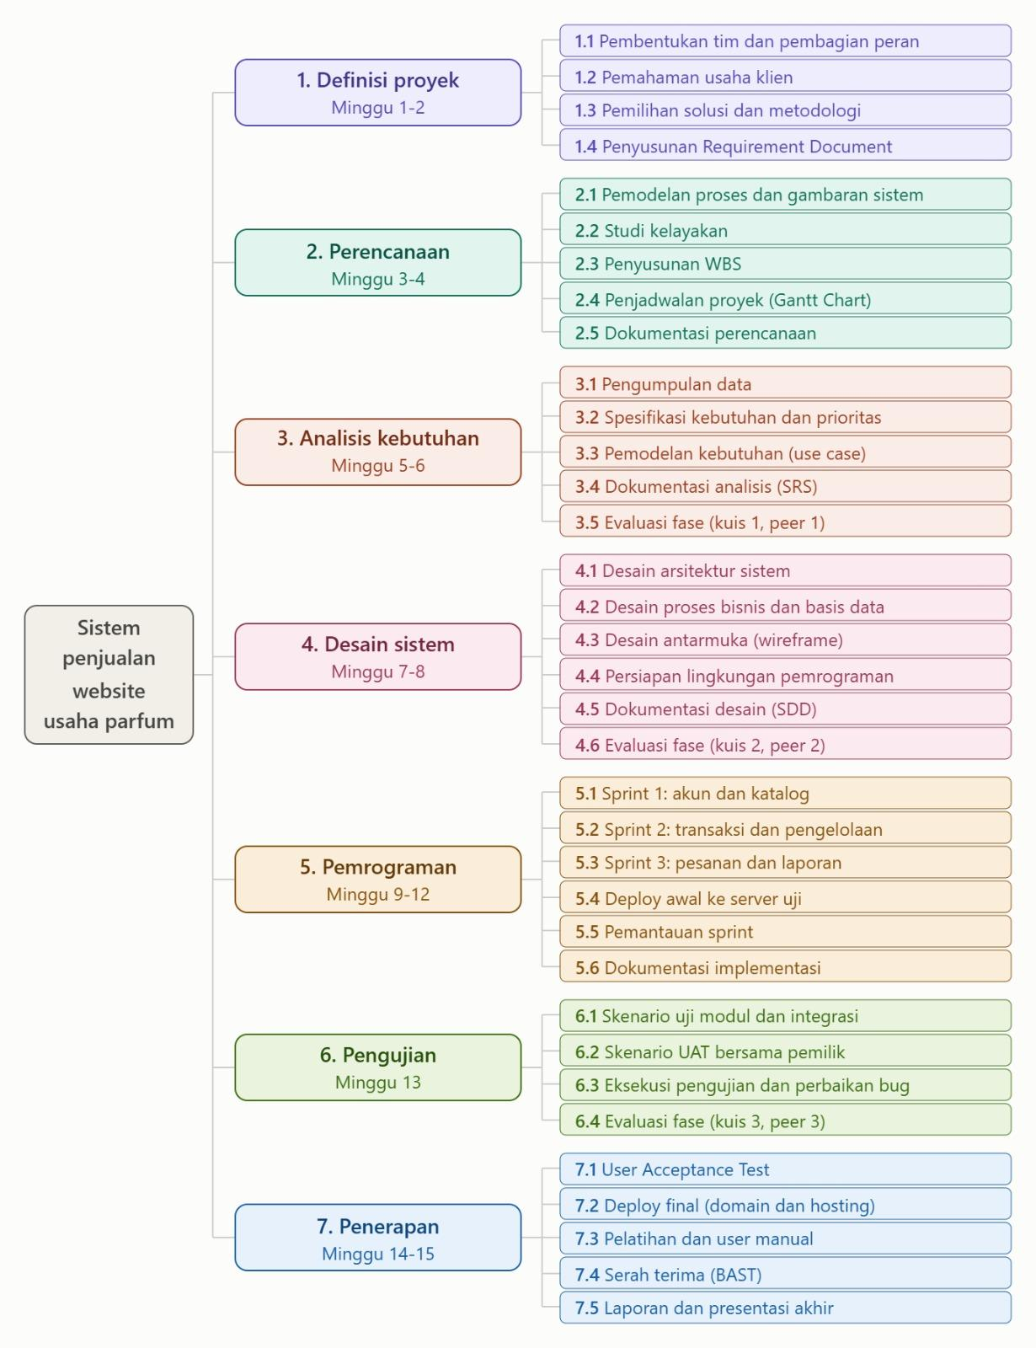
Gambar 5.1 Work Breakdown Structure

5.2 Kamus WBS
Kode | Paket Kerja | Deliverable | PIC (Peran) | Durasi (hari)
0 | Manajemen Proyek | Notulen, laporan status, Gantt realisasi | PM | Sepanjang proyek
0.1 | Rapat mingguan tim dan klien | Notulen rapat | PM | 1 per minggu
0.2 | Pemantauan jadwal dan risiko | Gantt Chart (realisasi), daftar risiko | PM | 1 per minggu
1 | Definisi Proyek | Requirement Document dan persetujuan klien | SA | 10
1.1 | Pembentukan tim dan pembagian peran | Daftar anggota dan peran | PM | 3
1.2 | Pemahaman usaha klien | Profil usaha dan catatan wawancara awal | SA | 7
1.3 | Pemilihan solusi dan metodologi | Alternatif solusi, solusi dan metodologi terpilih | PM, SA | 3
1.4 | Penyusunan Requirement Document | Dokumen 01 Bagian I dan lembar persetujuan klien | SA, TW | 4
2 | Perencanaan | Dokumen 01 Bagian II dan Gantt Chart | PM | 10
2.1 | Pemodelan proses dan gambaran sistem | Diagram As-Is, To-Be, dan gambaran umum sistem | SA, SD | 5
2.2 | Studi kelayakan | Analisis kelayakan teknis, ekonomi, dan operasional | PM, Programmer | 8
2.3 | Penyusunan WBS | Diagram WBS dan kamus WBS | PM | 4
2.4 | Penjadwalan proyek (Gantt Chart) | File Excel Gantt Chart | PM | 4
2.5 | Dokumentasi perencanaan | Dokumen 01 Bagian II | TW | 5
3 | Analisis Kebutuhan | Software Requirement Specification (SRS) | SA | 10
3.1 | Pengumpulan data | Catatan wawancara dan observasi lanjutan | SA | 5
3.2 | Spesifikasi kebutuhan dan prioritas | Daftar kebutuhan fungsional dan nonfungsional (MoSCoW) | SA | 5
3.3 | Pemodelan kebutuhan (use case) | Use case diagram dan deskripsi use case | SA | 5
3.4 | Dokumentasi analisis (SRS) | Dokumen SRS | SA, TW | 4
3.5 | Evaluasi fase (kuis 1, peer 1) | Hasil kuis dan penilaian sejawat | Semua anggota | 1
4 | Desain Sistem | Software Design Description (SDD) | SD | 10
4.1 | Desain arsitektur sistem | Diagram arsitektur dan rencana teknologi rinci | SD, Programmer | 4
4.2 | Desain proses bisnis dan basis data | Model proses, ERD, dan kamus data | SD | 5
4.3 | Desain antarmuka (wireframe) | Wireframe halaman kasir dan pemilik | SD | 5
4.4 | Persiapan lingkungan pemrograman | Repositori Git, kerangka proyek React dan Express, basis data awal | Programmer | 3
4.5 | Dokumentasi desain (SDD) | Dokumen SDD | SD, TW | 3
4.6 | Evaluasi fase (kuis 2, peer 2) | Hasil kuis dan penilaian sejawat | Semua anggota | 1
5 | Pemrograman | Aplikasi dan dokumen implementasi | Programmer | 15 (Mg 9, 10, 12)
5.1 | Sprint 1: akun dan katalog | Login dan hak akses (F-01), kelola produk (F-02) | Programmer | 5
5.2 | Sprint 2: transaksi dan pengelolaan | Pencatatan pesanan (F-03), pembayaran dan kembalian (F-04) | Programmer | 5
5.3 | Sprint 3: pesanan dan laporan | Riwayat dan pencarian (F-05), pembukuan harian, bukti transaksi digital | Programmer | 5
5.4 | Deploy awal ke server uji | Aplikasi berjalan di server uji | Programmer | 2
5.5 | Pemantauan sprint | Catatan dan demo per sprint | PM | 3 (1 per sprint)
5.6 | Dokumentasi implementasi | Dokumen implementasi | TW, Programmer | 3
6 | Pengujian | Skenario uji dan hasil pengujian | Tester | 5
6.1 | Skenario uji modul dan integrasi | Dokumen skenario uji | Tester | 2
6.2 | Skenario UAT bersama pemilik | Skenario UAT | Tester, SA | 2
6.3 | Eksekusi pengujian dan perbaikan bug | Laporan hasil uji dan perbaikan | Tester, Programmer | 3
6.4 | Evaluasi fase (kuis 3, peer 3) | Hasil kuis dan penilaian sejawat | Semua anggota | 1
7 | Penerapan | User manual, BAST, dan laporan akhir | TW | 10
7.1 | User Acceptance Test | Hasil UAT dan persetujuan klien | Tester, PM | 2
7.2 | Deploy final (domain dan hosting) | Sistem berjalan di hosting produksi | Programmer | 3
7.3 | Pelatihan dan user manual | User manual dan sesi pelatihan pemilik dan kasir | TW | 4
7.4 | Serah terima (BAST) | BAST bertanda tangan | PM | 1
7.5 | Laporan dan presentasi akhir | Laporan akhir dan slide presentasi | PM, TW | 3
Durasi dalam hari kerja. PM = Project Manager (Fauziah Azzahrah Indah Sausan), SA = System Analyst (Farrah Assyifa Ramadhini), SD = System Designer (Boas Rafael Siagian), Programmer (Robby Tri Ardianto), Tester dan TW (Technical Writer) = Fahrial Febrian. Paket kerja level 1 nomor 0 (Manajemen Proyek) berlangsung sepanjang proyek dan perlu ditambahkan pada Gambar 5.1 agar seluruh pekerjaan tercakup.

6. JADWAL PROYEK (GANTT CHART)

6.1 Jadwal dan Ketergantungan Tugas
Kode WBS | Tugas | Mulai | Selesai | Durasi | Pendahulu
1 | Definisi Proyek | Mg 1 (28 Sep 2026) | Mg 2 (10 Okt 2026) | 10 hari | –
2 | Perencanaan | Mg 3 (12 Okt 2026) | Mg 4 (25 Okt 2026) | 10 hari | 1
3 | Analisis Kebutuhan | Mg 5 (26 Okt 2026) | Mg 6 (8 Nov 2026) | 10 hari | 2
4 | Desain Sistem | Mg 7 (9 Nov 2026) | Mg 8 (22 Nov 2026) | 10 hari | 3
5 | Pemrograman (Sprint 1–3) | Mg 9 (23 Nov 2026) | Mg 12 (20 Des 2026) | 15 hari (Mg 11 UTS) | 4
6 | Pengujian | Mg 13 (21 Des 2026) | Mg 13 (27 Des 2026) | 5 hari | 5
7 | Penerapan | Mg 14 (28 Des 2026) | Mg 15 (10 Jan 2027) | 10 hari | 6

Durasi dihitung dalam hari kerja (1 minggu = 5 hari kerja). Tanggal mengikuti kalender pada Gantt Chart, yaitu Minggu 1 dimulai Senin, 28 September 2026. Pemrograman berlangsung pada Minggu 9, 10, dan 12 karena Minggu 11 adalah UTS, sehingga durasi efektifnya 15 hari kerja. Rincian sampai paket kerja level 2 tersedia pada file Excel Gantt Chart.

6.2 Milestone
Kode | Milestone | Minggu | Bukti Tercapai
M1 | Requirement Document disetujui klien | 2 | Lembar persetujuan klien
M2 | Rencana proyek (WBS & Gantt) selesai | 4 | Dokumen 01 Bagian II
M3 | SRS selesai | 6 | Dokumen SRS
M4 | SDD selesai | 8 | Dokumen SDD
M5 | Demo Sprint 1 | 9 | Demo di kelas
M6 | Demo Sprint 2 | 10 | Demo di kelas
M7 | Demo Sprint 3 – semua fitur lengkap | 12 | Aplikasi + dok. implementasi
M8 | UAT diterima klien | 13 | Hasil UAT
M9 | Pelatihan & BAST | 15 | BAST bertanda tangan

6.3 Gantt Chart
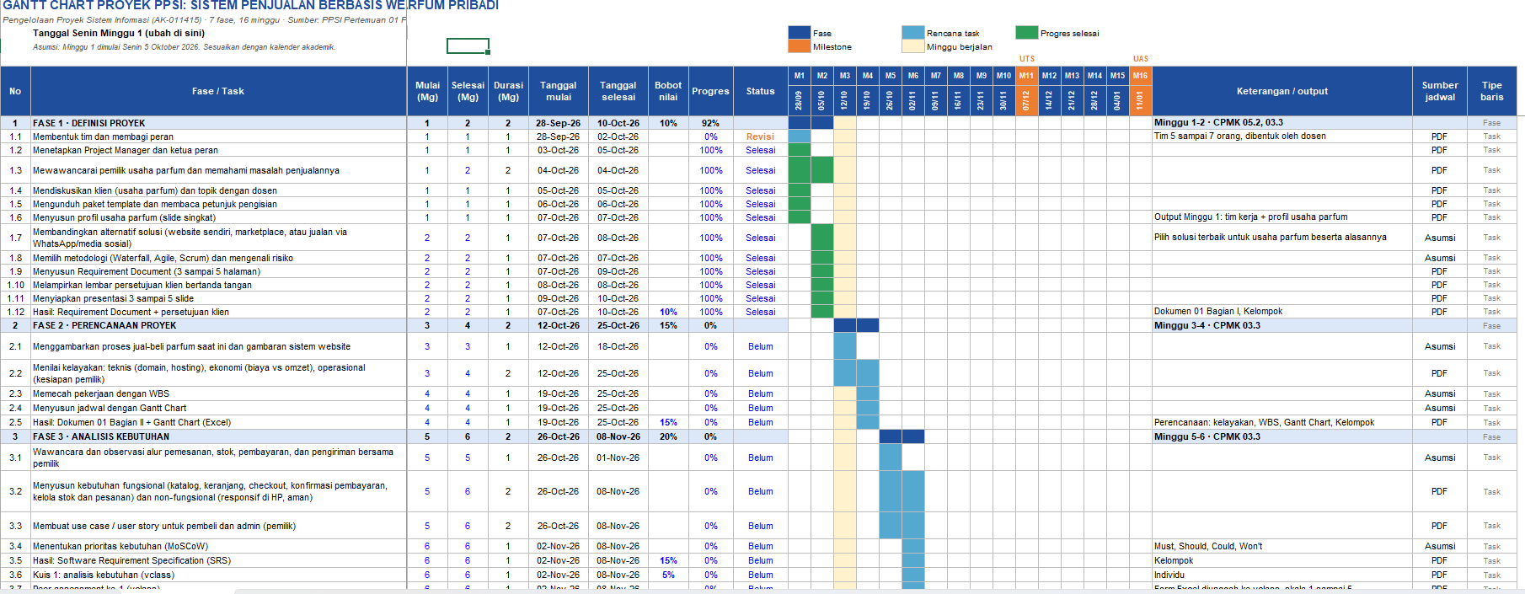
Gambar 6.1 Gantt Chart Proyek

7. RENCANA PEMANTAUAN PROYEK
Jadwal proyek dipantau oleh Project Manager menggunakan Gantt Chart (Excel) sebagai acuan tunggal, dengan rincian sebagai berikut.
1. Rapat tim mingguan. Tim bertemu satu kali setiap minggu dipimpin Project Manager untuk meninjau capaian minggu berjalan, kendala, dan risiko, dan hasilnya dicatat dalam notulen.
2. Pertemuan dengan klien. Tim bertemu klien pada titik penting, yaitu validasi kebutuhan (Minggu 5 sampai 6), demo di akhir setiap sprint (Minggu 9, 10, dan 12), User Acceptance Test, serta pelatihan dan serah terima (Minggu 14 sampai 15). Jadwal pasti disepakati melalui janji temu sesuai matriks komunikasi pada Bagian I.
3. Pembaruan realisasi. Setiap penanggung jawab (PIC) melaporkan progres paket kerjanya kepada Project Manager di grup WhatsApp tim. Project Manager memperbarui kolom progres dan status pada Gantt Chart setiap akhir minggu.
4. Status tugas. Status yang dipakai adalah Selesai, Terlambat, Revisi, dan Belum. Status Terlambat diberikan bila tanggal selesai terlewati dan paket kerja belum rampung.
5. Tindakan bila terlambat. Bila sebuah tugas terlambat lebih dari satu minggu, Project Manager mengevaluasi penyebabnya pada rapat tim berikutnya. Tim kemudian membagi ulang beban kerja dengan bantuan anggota lain (sesuai mitigasi R-10) dan memprioritaskan fitur wajib F-01 sampai F-05, sedangkan fitur tambahan ditunda. Gantt Chart diperbarui dan keterlambatan dilaporkan kepada dosen pengampu. Bila keterlambatan memengaruhi tanggal demo atau UAT, klien diberi tahu dan jadwal pertemuan disesuaikan.

8. REFERENSI DAN PERNYATAAN PENGGUNAAN AI

8.1 Referensi
Beck, K., Beedle, M., van Bennekum, A., Cockburn, A., Cunningham, W., Fowler, M., Grenning, J., Highsmith, J., Hunt, A., Jeffries, R., Kern, J., Marick, B., Martin, R. C., Mellor, S., Schwaber, K., Sutherland, J., & Thomas, D. (2001). Manifesto for Agile software development. https://agilemanifesto.org/
Davis, A., Dieste, O., Hickey, A., Juristo, N., & Moreno, A. M. (2006). Effectiveness of requirements elicitation techniques: Empirical results derived from a systematic review. In Proceedings of the 14th IEEE International Requirements Engineering Conference (RE’06). IEEE. https://doi.org/10.1109/RE.2006.17
Jones, M., Bradley, J., & Sakimura, N. (2015). JSON Web Token (JWT) (RFC 7519). Internet Engineering Task Force. https://rfc-editor.org/rfc/rfc7519
Kasayu, R. N., Hidayanto, A. N., & Sandhyaduhita, P. I. (2017). Critical success factors of software development projects using analytic hierarchy process: A case of Indonesia. International Journal of Innovation and Learning, 22(1), 1–22.
Project Management Institute. (2021). A guide to the project management body of knowledge (PMBOK guide) and the standard for project management (7th ed.). Project Management Institute.
Schwaber, K., & Sutherland, J. (2020). The Scrum Guide: The definitive guide to Scrum: The rules of the game. https://scrumguides.org/docs/scrumguide/v2020/2020-Scrum-Guide-US.pdf
Schwalbe, K. (2019). Information technology project management (9th ed.). Cengage Learning.
Sulistiyani, E., & Yulianingtyas, S. H. (2019). Identifikasi karakteristik teknik elisitasi pada rekayasa kebutuhan perangkat lunak: Sebuah review sistematis. Jurnal SISFO, 8(3). https://doi.org/10.24089/j.sisfo.2019.05.001

8.2 Pernyataan penggunaan AI
Dalam penyusunan dokumen ini, alat AI Claude (Anthropic) digunakan oleh anggota yang berperan sebagai programmer untuk membantu menyusun draf isian bagian yang masih kosong, yaitu uraian proses bisnis As-Is, diagram proses To-Be dan gambaran umum sistem.

